ISCRIZIONE E RINNOVO SERVIZIO DI REFEZIONE SCOLASTICA A.S. 2026/2027
Gentili Genitori,
la presente per comunicarVI che da 06.04.2026 fino a 31.07.2026 sarà possibile iscriversi e rinnovare l’iscrizione al servizio di Refezione Scolastica per il nuovo anno scolastico 2026/2027 attraverso il Portale Iscrizioni ONLINE.
Per tutte le famiglie, sarà quindi possibile richiedere per i propri figli l’Iscrizione o il Rinnovo al servizio di mensa scolastica.

IMPORTANTE: È obbligatorio effettuare l’iscrizione e, per chi è già iscritto, il rinnovo al servizio mensa.

Se sei un nuovo iscritto: procedi con la registrazione.

Se sei già iscritto: effettua il rinnovo per poter continuare ad accedere al servizio mensa.

MODALITÀ D’ISCRIZIONE:
Collegarsi al portale:
https://www4.eticasoluzioni.com/gossolengoportalegen

Selezionare “NUOVA ISCRIZIONE”- inserire il Codice Fiscale dell’alunno/a e premere il tasto verde “SONO UN NUOVO ISCRITTO”.
Inserire tutti i dati richiesti dal form, salvare l’iscrizione e, infine, scaricare la documentazione utile
generata al termine.

Contestualmente il genitore riceverà un’e-mail di conferma dell’iscrizione indicante il codice utente e le credenziali di accesso. Con tali credenziali sarà possibile accedere al profilo ed effettuare operazioni come la disdetta del pasto, la prenotazione del pasto in bianco, i pagamenti e la consultazione delle presenze.

Per RINNOVARE L’ISCRIZIONE GLI ANNI SUCCESSIVI:
Accedere al portale utilizzando le proprie credenziali ottenute in fase di iscrizione ed entrare nella sezione ANAGRAFICA ⇒ SELEZIONARE: RINNOVA ISCRIZIONE.
Sarà sufficiente verificare o modificare i dati già censiti per completare l’iscrizione. Una volta accertata la correttezza dei dati inseriti, sarà necessario procedere confermando il rinnovo dell’iscrizione. Se i dati risultano corretti, verrà inviata un’e-mail di conferma.

In fase di iscrizione e di rinnovo è obbligatorio allegare certificato medico in caso di allergie e/o intolleranze e inviarlo via mail al seguente indirizzo: SERVIZIODIETETICO@SARCACATERING al fine di poter produrre piano dietetico personalizzato.
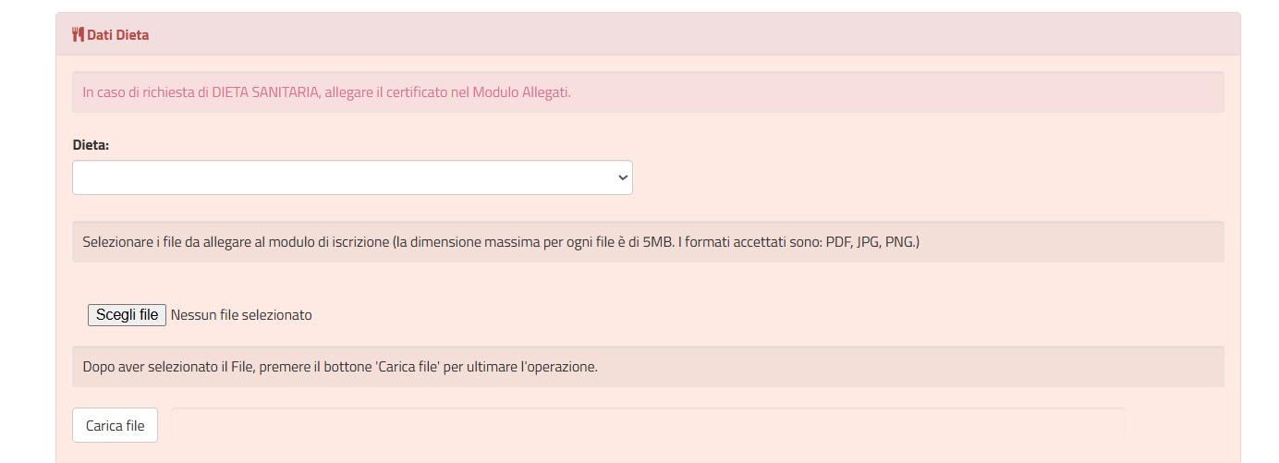

ISEE
Insieme al certificato medico è possibile inserire anche l’autodichiarazione ISEE, indicando il valore dell’ultimo ISEE disponibile (sia per le nuove iscrizioni sia per i rinnovi).
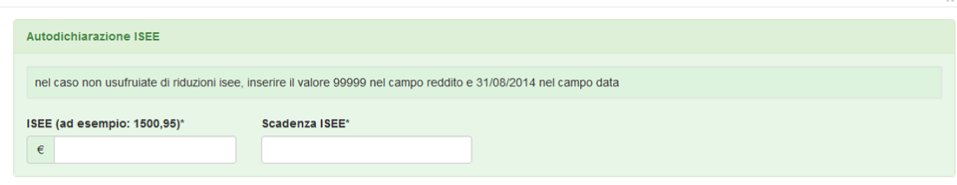

MODALITA’ DI RILEVAZIONE DELLE PRESENZE
Le presenze in mensa verranno prenotate automaticamente ad ogni rientro previsto dalla scuola senza nessuna necessità di comunicazione da parte del genitore/tutore alla scuola o al Comune.
Il genitore/tutore dovrà invece segnalare l’eventuale ASSENZA al servizio REFEZIONE del proprio bambino (utente).

Come comunicare l’assenza:
La comunicazione dell’assenza può essere effettuata attraverso i seguenti canali:

- Tramite PC da Portale Genitori, disponibile al link : https://www4.eticasoluzioni.com/gossolengoportalegen

- Tramite APP “ComunicApp” compatibile con la maggior parte dei dispositivi IOS e ANDROID, e scaricabile dallo Store del proprio Cellulare e/o Tablet.

- Una volta effettuato l’accesso al profilo utente, selezionare la voce Presenze. Selezionare il mese, l’anno e il giorno interessato. Selezionare quindi la preferenza Pasto in bianco o Disdetta.
Se l’operazione andrà a buon fine, il giorno selezionato sarà evidenziato in base alla richiesta effettuata: viola per il Pasto in bianco e arancione per la Disdetta del pasto. In tal caso, il pasto non verrà addebitato.

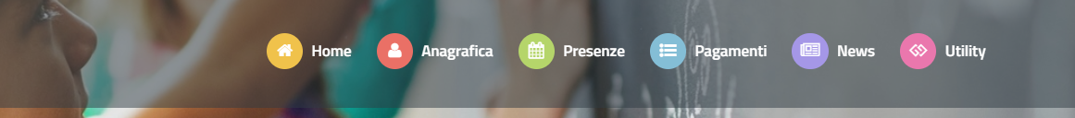

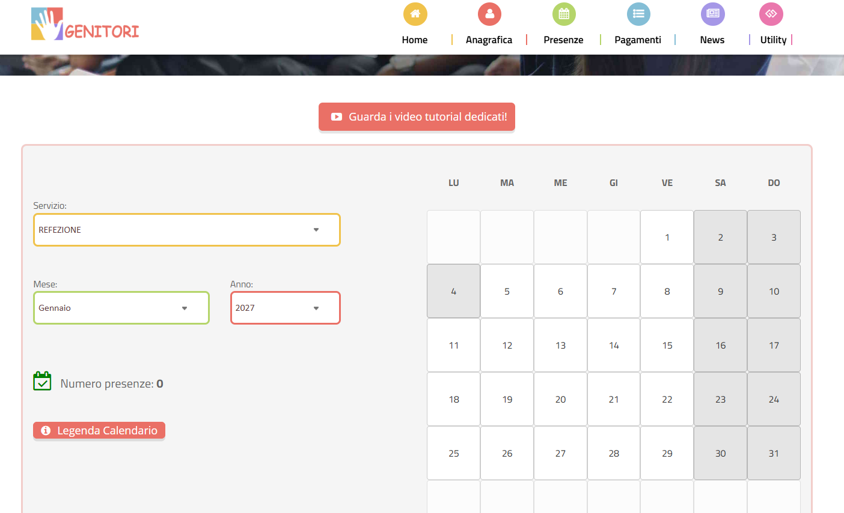
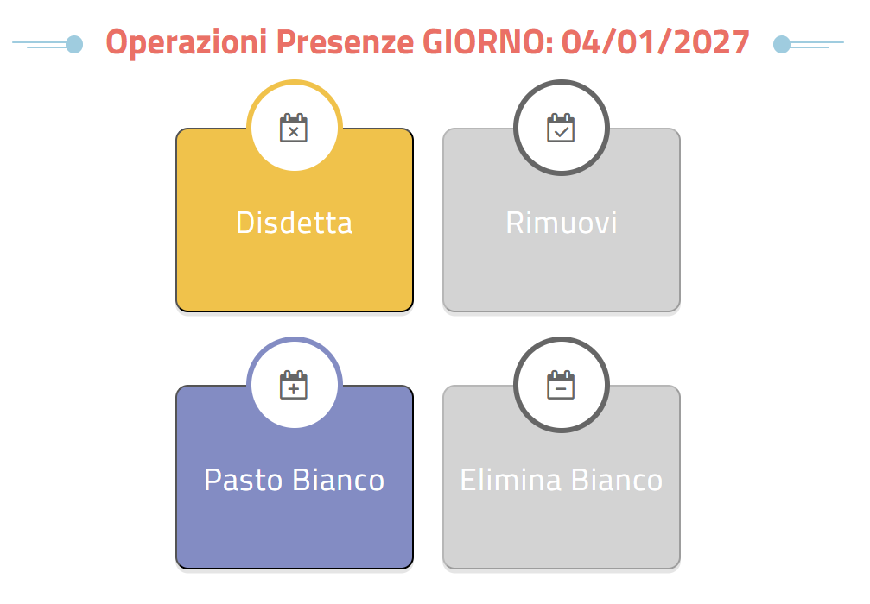
- Tramite numero di telefono per disdetta automatica: 0294757575. Digitare il numero indicato e disdire pasto tramite codice utente dell’alunno seguendo la voce guidata.

La disdetta dovrà essere effettuata entro e non oltre l’orario limite del giorno stesso in cui si intende disdire il pasto, ovvero le 09:00 .

Le eventuali disdette inviate in ritardo non potranno essere prese in considerazione e daranno luogo all’addebito automatico del pasto. ( di seguito l’immagine e denominazione dell’app da scaricare

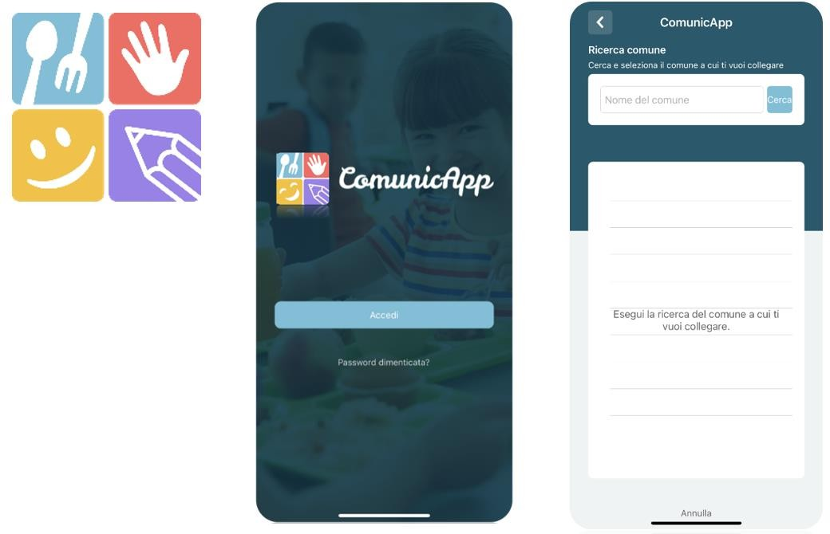

MODALITA’ DI PAGAMENTO:
Il servizio di mensa scolastica è un servizio prepagato, pertanto il saldo indicato nel profilo di ogni utente deve essere sempre positivo.
Sarà possibile effettuare ricariche accedendo all’app o link tramite pc entrando nella sezione Pagamenti -> Effettua una ricarica, indicando l’importo che si desidera ricaricare. € 10-€ 20-€50-€100)
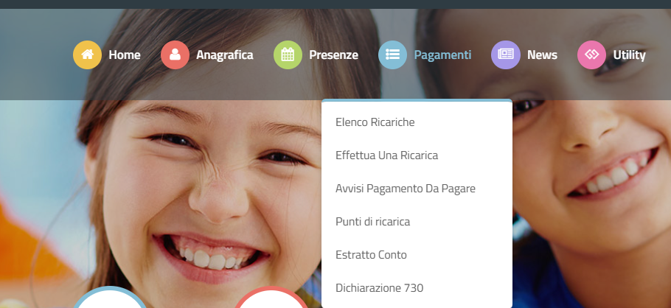

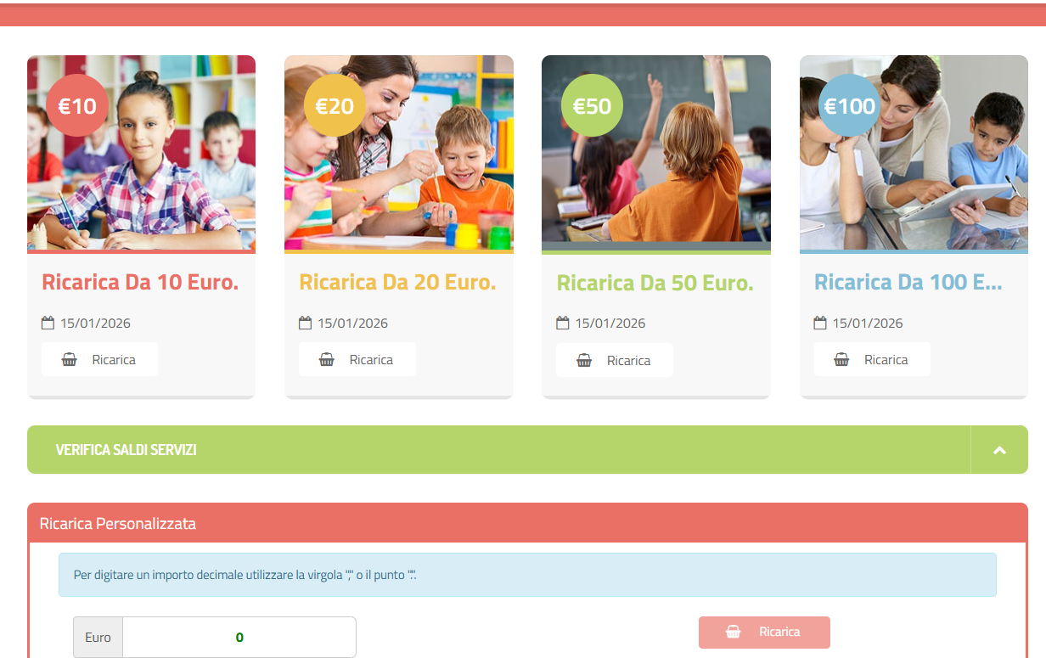

Oppure è possibile selezionare Ricarica Personalizzata e inserire l’importo che si preferisce.

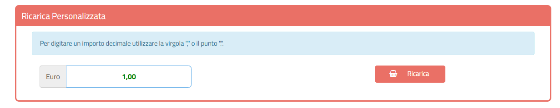

Una volta effettuata la scelta o inserito l’importo, è necessario premere su Ricarica, e selezionare il servizio di Refezione

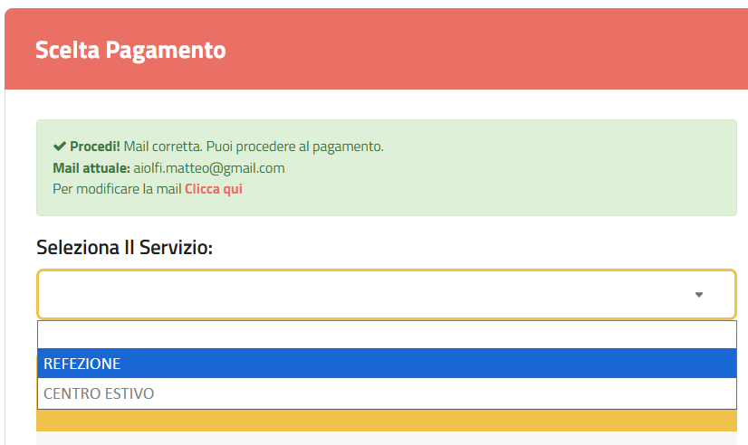

Successivamente indicare se procedere al Pagamento on-line (es carta di credito, home banking, Satispay, PayPal ecc.) o se generare un Avviso di Pagamento, da poter pagare successivamente attraverso i canali abilitati sul territorio (come Banche, sportelli ATM,Uffici Postali) o online.

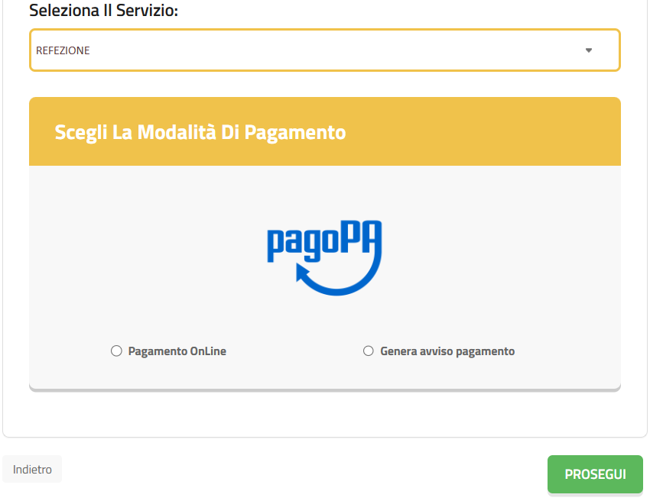

In fase di ricarica, il sistema verifica inoltre che siano presenti e corretti i seguenti dati nel portale:

Indirizzo e-mail
- Codice Fiscale dell’utente
- Codice Fiscale del Genitore associato all’utente
In caso di errori è necessario correggere i dati per proseguire con il pagamento.

SCELTA PAGAMENTO:

Scelta Pagamento Online
Se viene scelta la modalità di Pagamento Online, il Portale Genitori si collegherà alla Piattaforma PagoPA alla quale dovrete accedere secondo le modalità indicate seguendo le istruzioni per ultimare il pagamento ; è necessario non chiudere il vostro Browser fino a quando non avrete terminato le operazioni di ricarica e non sarete rimandati al sito del Portale Genitori.
Solo quando si ritornerà sulla pagina del Portale Genitori si potrà ritenere conclusa l’operazione.
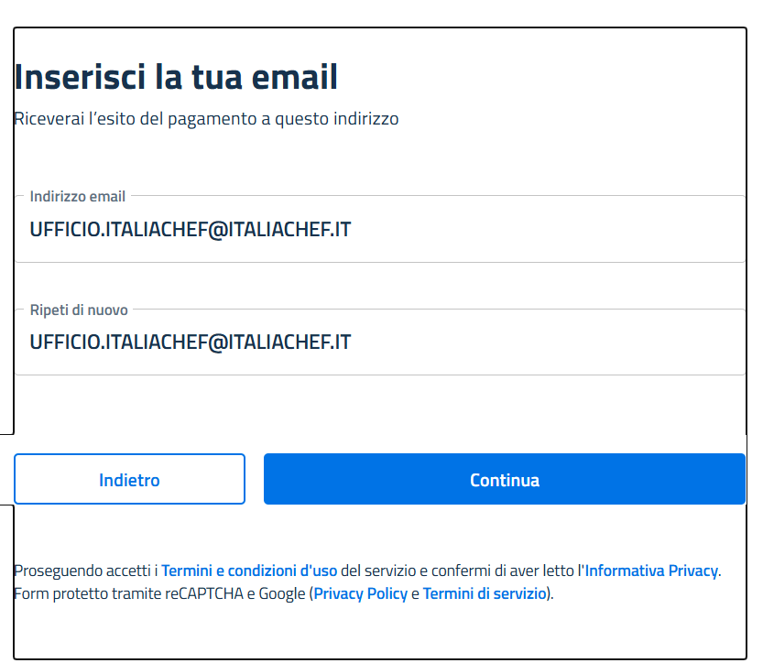
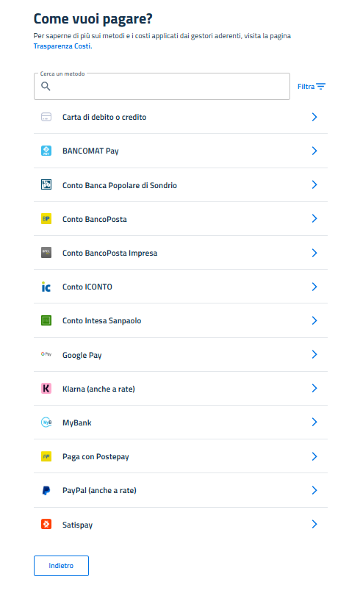
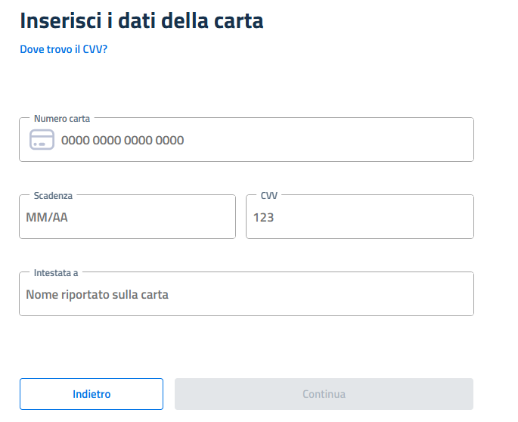

Scelta Generazione Avviso di pagamento (IUV)
Se viene scelta la modalità “Generazione Avviso di pagamento”, il sistema riporta il riepilogo dei dati della ricarica. Premere il tasto “Genera Avviso di pagamento” per proseguire.
Una volta generato l’avviso di pagamento (IUV), è possibile decidere di pagarlo online, stamparlo o eventualmente eliminarlo tramite i tasti indicai sul portale.
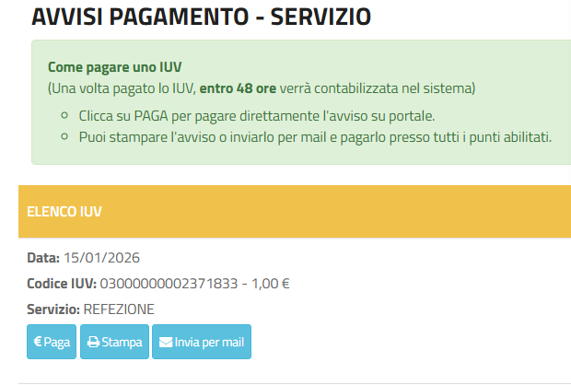

- Scelta Pagamento tramite esercenti del territorio

FARMACIA VERCESI- P.ZZA ROMA GOSSOLENGO
FARMACIA REGINA- STRADA REGINA FRAZIONE ǪUARTO DI GOSSOLENGO

Entrambe le Farmacie sono dotate di nostri POS con i quali è possibile effettuare pagamenti con Bancomat e Carta di Credito.

Per effettuare il pagamento basterà comunicare all'esercente le credenziali (codice utente e password) che già utilizzavate gli anni passati e decidere l'importo del pagamento.

Per informazioni e/o supporto per qualsiasi operazione è possibile rivolgersi ai seguenti contatti:

- Numero cellulare: 348-6343160, anche tramite whatsapp
- Numero Fisso: 0523-602725
( contattabili dalle ore 8,30 alle ore 12.30 e dalle ore 13.30 alle 15.30)
- Indirizzo e-mail : ufficio.italiachef@italiachef.it

